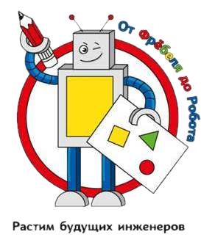

**Детский сад №57**

**Муниципальный ресурсный центр**



**«От Фребеля до робота»:**

**Растим будущих инженеров**

**Образовательная**

**робототехника**

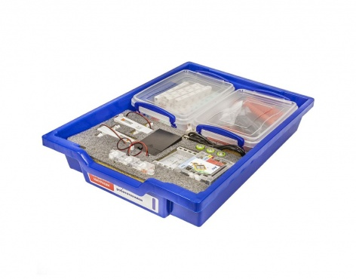

**Конструкторы**

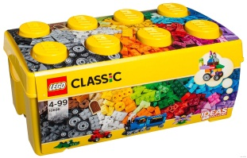

**Дары Фребеля**

**Реестр услуг**

* Презентация программы «От Фребеля до робота»: растим будущих инженеров;
* Консультация по организации условий для реализации программы (индивидуальные и коллективные»;
* Семинар-практикум по созданию техносреды;
* Технология работы с набором «Дары Фребеля»;
* Конструкторское бюро.

